# 5 Охрана труда

Раздел охраны труда состоит из двух частей:

Аттестация рабочего места программиста;

Влияние проведения медосмотров на повышение производительности труда сотрудников.

## 5.1 Аттестация рабочего места программиста

При аттестации рабочих мест проводится, по существу, аудит условий труда на рабочих местах предприятия сторонней аккредитованной организацией. Результаты такого независимого аудита могут быть эффективно использованы работодателем для документально обоснованных его действий по всем направлениям обеспечения безопасных условий и охраны труда согласно Трудовому Кодексу РФ.

При вступлении России в ВТО товары отечественных предприятий смогут реально конкурировать с импортными товарами на внутреннем рынке, а также на внешнем рынке, только при условии, что на этих отечественных предприятиях будет сертифицирована по международным стандартам система качества. Составная часть сертификации системы качества - это сертификация работ по охране труда на предприятии, начальным этапом которой является аттестация рабочих мест.

Аттестуемое рабочее место программиста находится по адресу г. Барнаул, улица Пролетарская дом 139 офис 303. Офис находится в здании бизнес центра. Эскиз помещения, в котором расположено рабочее место, приведён на рисунке 5.1.

Рассмотрим факторы повышенного риска, к которым отнесены шум, неионизирующие поля и излучения, освещённость, а также напряжённость труда.

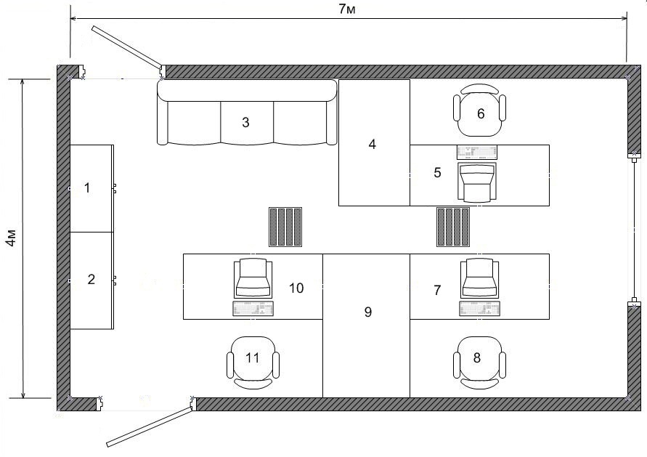

1,2 -шкаф, 3 — диван, 4,9 — стол, 5,7,10 — рабочий стол, 6,8,11 — стулья.

Рисунок 5.1 - Эскиз помещения

### 5.1.1 Шум

Рабочий процесс программиста требует от него повышенного внимания и фокусировки. А постоянный шум может привести к утомлению, головной боли, раздражительности, нервозности и ослаблению внимания и памяти, что в свою очередь приведёт к значительному снижению производительности.

Существующие на рабочем месте источники шума:

1. Внешний шум (за окном) Lэ1 = 30 дБА;
2. Рабочий ноутбук Lэ2 = 32 дБА;
3. Внутренний шум (разговоры в кабинете) Lэ3 = 38 дБА.

Время воздействия перечисленных источников: постоянно.

По Руководству Р 2.2.2006-05 таблице П.11.1 определяется ΔL1 по разнице шумов Lэ2 и Lэ3 в 6 дБА, следовательно ΔL1 =1 дБ: Lэ2 - Lэ3 = 38-32 = 6 дБА

Определим эквивалентный уровень шума Lэ2,1 по формуле (1).

Lэ3,2 = Lэ3 + ΔL1 = 38 + 1 = **39 дБА**, (1)

где Lэ3,2 – эквивалентный уровень шума;

Lэ3 – величина шума;

Суммарный уровень шума можно рассчитать по следующей формуле

Lэ3,2,1 = Lэ3,2 +ΔL2 = 39 + 0,5 = 39,5 ≈ **40 дБА**, (2)

где Lэ3,2,1 – суммарный уровень шума;

Lэ3,2 – величина эквивалентного шума (формула (1));

Lэ1 – величина шума;

По Руководству Р 2.2.2006-05 таблице П.11.1 определяется ΔL2 по разнице шумов Lэ3,2 и Lэ1 в 9 дБА: Lэ3,2 - Lэ1  = 39 – 30 = 9дБА. Следовательно ΔL2 = 0,5 дБ.

Сравнивая значения в СН 2.2.4_2.1.8.562–96 таблицы 1 и результаты расчета по формуле (2), в соответствии с руководством Р2.2.2006-05 (таблица 4) уровень шума не превышает ПДУ(Lэ = 50 дБА), что соответствует **2 классу (допустимому)**.

### 5.1.2 Неионизирующие электромагнитные поля и излучения

Самым мощным источником в компьютере является ЭЛТ монитор (монитор с электроннолучевой трубкой), но их вытеснили ЖК-мониторы, сила излучения, которых не выше фоновой. Таким образом, в целом излучение компьютера не выше естественного фона излучения.

Согласно СанПиН 2.2.2/2.4.1340-03 (приложение 1), временные допустимые уровни электромагнитного поля (ЭМП), создаваемых ЭВМ, представлены в таблице 5.1, где для каждого приведённого параметра приведён класс условий труда в соответствии с Руководством P 2.2.2006 – 05 таблицей 15.

Таблица 5.1 – Допустимые уровни ЭМП

|  |  |  |  |  |
| --- | --- | --- | --- | --- |
| Параметры | f,Гц | ВДУ ЭМП | Субъективные данные | Условия труда |
| Напряжённость электрического поля, E, Вт/м | 5-2000 | 25 | 22 | 2 класс (допустимый) |
| 2-400 | 2,5 | 1,1 | 2 класс (допустимый) |
| Плотность магнитного потока, Н, нТл | 5-2000 | 250 | 200 | 2 класс (допустимый) |
| 2-400 | 25 | 20 | 2 класс (допустимый) |
| Электростатический потенциал экрана видеомонитора, V, В |  | 500 | 300 | 2 класс (допустимый) |

Согласно руководству Р 2.2. 2006 - 05 и таблице 5.1 условия труда на рабочем месте по неионизирующему излучению соответствуют **2 классу (допустимому).**

### 5.1.3 Искусственная освещённость

Освещение рабочего места обеспечивается 2 светильниками, состоящими из 4 лампы Philips TL-D 18W/33 SLV (газоразрядная ртутная лампа низкого давления с трубчатой колбой диаметром 26 мм). Снизу лампы не закрыты. Световой поток одного одной лампы Fлм= 1200 лм. Световой поток одного светильника Fсв= 4 * Fлм= 4 * 1200 = 4800 лм.

Освещенность рабочего места рассчитывается по следующей формуле:

$E= \frac{F*n*η}{S*k*z}= \frac{4800*2*0,69}{28*1,4*1,0}≈169 лк$, (5)

где E – значение освещенности,

F *–*световой поток светильника, лм.,

n – количество светильников,

А = 7 м. - длина помещения,

В = 4 м. - ширина помещения,

S = A*B = 7*4 = 28 м2 - площадь помещения,

H*п* =2,5 м. - высота подвеса люстры над рабочей плоскостью,

k = 1,4 – коэффициент запаса (определен по пособию Малкиной Е.М. “Расчет искусственной освещенности в производственных помещениях” для помещений общественных и жилых зданий таблице 7),

z – коэффициент неравномерности освещения, z = 1,0 (определен по пособию Малкиной таблице 6),

η – коэффициент использования осветительной установки

Функция коэффициента использования осветительной установки приведена в следующей формуле

$η=f\left(T,i,p_{n},p_{cm},p_{pn}\right)$, (3)

где T – тип светильника;

*i* – индекс помещения;

pn= 70%– коэффициент отражения света от потолка;

pcm= 60%– коэффициент отражения света от стен;

ppn= 60%– коэффициент отражения света от рабочей поверхности.

Соотношение размеров освещаемого помещения определяется индексом помещения i по формуле из пособия Малкиной Е.М. “Расчет искусственной освещенности в производственных помещениях”.

$i=\frac{A*B}{H_{n}+\left(A+B\right)}= \frac{4*7}{2,5*(4+7)}=1,018 ≈1$, (4)

При таком индексе помещения i = 1 и коэффициентах отражения, коэффициент использования светового потока определён методом интерполяции и равен η = 69 % (пособие Малкиной Приложение 2).

По СНиП 23-05-95* (таблица 2) при наименьшем размере объекта различения от 0,3 до 0,5 мм определяем разряд зрительных работ: Б. Так как относительная продолжительность зрительной работы при направлении зрения на рабочую поверхность составляет 70% , мы относим зрительные работы к подразряду «1», что соответствует нормированной освещённости при общем искусственном освещении Ен=300 лк.

Результат вычислений по формуле (5.5) составляет больше половины Ен и меньше Ен, и в соответствии с руководством Р2.2.2006-05 (таблица 12) условия труда по параметрам освещенности соответствуют **3 классу (вредному) 1 степени**.

### 5.1.4 Напряжённость трудового процесса

Используя Руководство Р 2.2.2006-05 таблицу 18, заполним таблицу 5.2.

Таблица 5.2 – Классы условий труда по показателям напряжённости трудового процесса

|  |  |  |  |  |
| --- | --- | --- | --- | --- |
| Показатели | Класс условий труда | | | |
| Оптимальный | Допустимый | Вредный | |
| 1 ст. | 2 ст. |
| 1 | 2 | 3.1 | 3.2 |
| 1 | 2 | 3 | 4 | 5 |
| 1.1 Содержание работы |  |  |  |  |
| 1.2 Восприятие сигналов и их оценка | + |  |  |  |
| 1.3 Распределение функции по степени сложности задания |  | + |  |  |
| 1.4 Характер выполняемой работы |  | + |  |  |
| 2.1 Длительность сосредоточенного наблюдения |  | + |  |  |
| 2.2 Плотность сигналов за 1 час работы | + |  |  |  | |
| 2.3 Число объектов одновременного наблюдения |  | + |  |  |
| 2.4 Размер объекта различения при длительности сосредоточенного внимания |  |  |  | + |
| 2.5 Работа с оптическими приборами при длительности сосредоточенного наблюдения | + |  |  |  |
| 2.6 Наблюдение за экраном видеотерминал |  |  | + |  |
| 2.7 Нагрузка на слуховой анализатор | + |  |  |  |
| 2.8 Нагрузка на голосовой аппарат | + |  |  |  |
| 3.1 Степень ответственности за результат собственной деятельности. Значимость ошибки. |  |  | + |  |
| 3.2 Степень риска для собственной жизни | + |  |  |  |
| 3.3 Ответственность за безопасность других лиц | + |  |  |  |
| 3.4 Количество конфликтных производственных ситуаций за смену | + |  |  |  |

Продолжение таблицы 5.2

|  |  |  |  |  |
| --- | --- | --- | --- | --- |
| 1 | 2 | 3 | 4 | 5 |
| 4.1 Число элементов (приёмов), необходимых для реализации 4.2 простого задания или в многократно повторяющихся операциях |  | + |  |  |
| 4.2 Продолжительность выполнения простых заданий или повторяющихся операций | + |  |  |  |
| 4.3 Время активных действий |  |  | + |  |
| 4.4 Монотонность производственной обстановки | + |  |  |  |
| 5.1 Фактическая продолжительность рабочего дня |  | + |  |  |
| 5.2 Сменность работы | + |  |  |  |
| 5.3 Наличие регламентированных перерывов и их продолжительность | + |  |  |  |
| Количество показателей в каждом классе | 13 | 6 | 3 | 1 |

Исходя из таблицы 5.2 следует, что условия труда соответствует 3 классу (вредному) степени 1.

### 5.1.5 Итоговая оценка условий труда работника по степени вредности и опасности

Итоговая оценка условий труда работника по степени вредности и опасности представлена в таблице 5.3.

Таблица 5.3 – Итоговая таблица по оценке условий труда работника по степени вредности и опасности

|  |  |  |  |  |  |  |  |  |
| --- | --- | --- | --- | --- | --- | --- | --- | --- |
| Фактор | | Класс условии труда | | | | | | |
| Оптимальный | Допустимый | Вредный | | | | Опасный |
| 1 | 2 | 3.1 | 3.2 | 3.3 | 3.4 | 4 |
| 1 | | 2 | 3 | 4 | 5 | 6 | 7 | 8 |
| Химические вещества | | + |  |  |  |  |  |  |
| Биологические вещества | | + |  |  |  |  |  |  |
| Аэрозоли ПФД | | + |  |  |  |  |  |  |
| Акустические факторы | Шум |  | + |  |  |  |  |  |
| Инфразвук | + |  |  |  |  |  |  |
| Ультразвук | + |  |  |  |  |  |  |
| Вибрация общая | | + |  |  |  |  |  |  |
| Вибрация локальная | | + |  |  |  |  |  |  |
| Неионизирующие | |  | + |  |  |  |  |  |
| Ионизирующие | | + |  |  |  |  |  |  |
| Микроклимат | | + |  |  |  |  |  |  |
| Освещение | |  |  | + |  |  |  |  |
| Тяжесть труда | | + |  |  |  |  |  |  |
| Напряженность труда | |  |  | + |  |  |  |  |
| Общая оценка условий труда | |  |  | + |  |  |  |  |

Согласно таблице 5.3 и согласно Руководству Р 2.2.2006-05 по результатам аттестации условия труда рабочего места соответствуют **3 классу (вредному) 1 степени**.